台北市立松山高中96學年度第一學期高二第一類組生物科第一次段考試題
一、單選題 (35題 每題2分 共70分)
- 雙子葉木本植物莖的年輪，是下列哪兩者相間的環紋？ (A)邊材和心材 (B)早材和晚材 (C)木質部和韌皮部 (D)春材和夏材

- 附圖為某一植物莖部維管束之橫切面，已知甲區有許多中空的死細胞。下列敘述何者正確？ (A) 乙區細胞皆缺乏細胞核 (B)甲區可運輸養分 (C) 乙區為較靠近表皮的組織 (D)甲區只能進行縱向的物質運輸
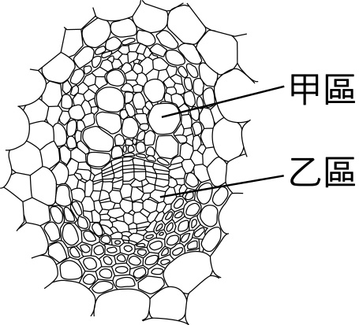
- 將紅血球置於0.1％的氯化鈉溶液中，結果紅血球脹破，顯示此紅血球的細胞內液濃度： (A)高於0.1％氯化鈉溶液 (B)低於0.1％氯化鈉溶液 (C)等於0.1％氯化鈉溶液 (D)與氯化鈉溶液濃度無關

- 發生於生物體內的反應時常需要酵素來催化進行，下列有關酵素的敘述何者正確？ (A) 零度以下的低溫，會破壞酵素的活性 (B)一種酵素可催化多種反應 (C)不可以重複使用 (D) 可降低反應所需的活化能
- 以半透膜將甲、乙兩種糖溶液相隔開，若甲溶液的濃度高於乙，則會發生何種現象？ (A)甲溶液的粒子因擴散到乙溶液以致體積減少 (B)甲溶液的溶劑因擴散到乙溶液以致體積減少 (C)乙溶液的粒子因擴散到甲溶液以致體積減少 (D)乙溶液的溶劑因擴散到甲溶液以致體積減少
- 下列為動、植物體從外界或周圍環境吸收物質之方式，何者正確？ (A) O₂─促進（便利）性擴散 (B) CO₂─簡易擴散 (C)白血球─胞飲作用 (D) Na⁺─滲透作用
- 某年小明在一棵相思樹樹幹離地100公分高處以白漆做記號。三年後回來檢查白漆的位置，已知該樹平均每年長高約30公分，則該記號應該在離地約多高的位置？ (A) 100公分 (B) 130公分 (C)160公分 (D) 190公分
- 下列有關植物所需物質的吸收和運輸的敘述，何者正確？ (A)無機鹽類不需溶於水中，可直接被根吸收 (B)無機鹽類主要藉主動運輸自土壤中進入根毛細胞 (C)由根部吸收的大部分水分用於光合作用 (D)吸收的無機鹽類主要由篩管運送
- 單子葉植物莖的養分，主要貯存於： (A)皮層 (B)維管束 (C)髓 (D)基本組織
- 植物的支根由下列何處長出？ (A)內皮 (B)形成層 (C)周鞘 (D)生長點
- 下列何者可用來區別根和莖的不同？ (A)生長點的有無 (B)節的有無 (C)維管束的有無 (D)形成層的有無
- 植物根部橫切面的構造中，何者可控制水分和礦物質進入木質部？ (A) 內皮 (B) 皮層 (C)周鞘 (D)表皮
- 下圖為雙子葉植物莖的橫切面，植物行光合作用所得之養分是由圖中哪一部分輸送到根、莖及其他部位？ (Ａ)甲 (Ｂ)乙 (Ｃ)丙 (Ｄ)丁。
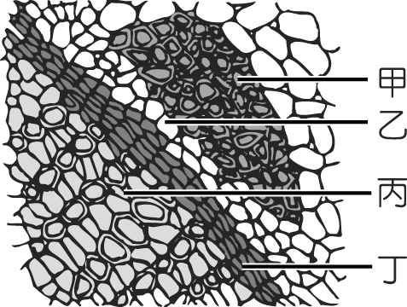
- 承上題，何者屬於分生組織？(Ａ)甲 (Ｂ)乙 (Ｃ)丙 (Ｄ)丁
- 下列有關擴散和滲透的敘述，何者正確？ (Ａ)植物才有滲透壓 (Ｂ)只有活細胞才有擴散作用 (Ｃ)細胞膜的存在，使細胞有主動運輸的功能 (Ｄ)水和Na⁺均可藉滲透作用通過細胞膜
- 下列有關植物「內皮」的敘述，何者正確？ (A)是中柱最外層的一圈細胞 (B)細胞壁全具有木栓質 (C)可管制水分與無機鹽類的吸收 (D)支根由此向外生出
- 有關木材的敘述何者為是？ (A)早材較晚材的細胞顏色深、體積小 (B)邊材含有活細胞，有運輸的功能 (C)樹木中空缺乏心材，必將死亡 (D) 邊材由形成層向內分裂而形成
( )18. 下列何者為植物的氣孔打開的誘因？ (A)葉內空隙的CO₂濃度上升 (B)保衛細胞的 鉀離子濃度上升 (C)保衛細胞的膨壓降低 (D)外界的溫度下降。
( )19. 小李在低倍顯微鏡下觀察切片，所得的構造如圖(甲)所示，他進一步在高倍顯微鏡 下將之放大觀察得圖(乙)。圖(乙)的 X 所指是何種組織？ (Ａ)分生組織 (Ｂ)保護組織 (Ｃ)輸導組織 (Ｄ)支持組織。
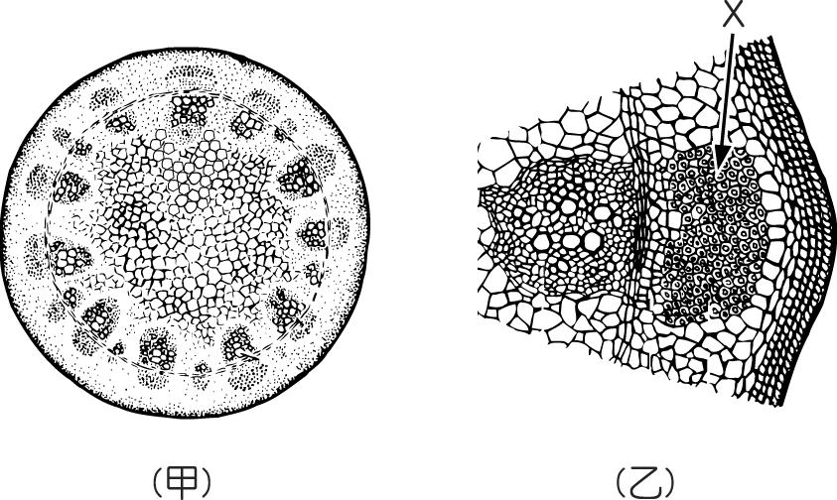
( )20.承上題，圖(甲)屬於何種植物構造？(Ａ)單子葉植物根 (Ｂ) 單子葉植物莖 (Ｃ) 雙子葉植物根 (Ｄ) 雙子葉植物莖
( ) 21. 科學家在河口生態系發現新種草履蟲，觀察得知其伸縮泡在原生環境下每分鐘約收縮30次。這種草履蟲在淡水中也可以存活一段時間。試問本蟲在淡水時其伸縮泡每分鐘收縮次數和原因為何？ (A)大於30次，因為草履蟲處在更低張的液體內 (B)大於30次，因為草履蟲處在更高張的液體內 (C)小於30次，因為草履蟲處在更低張的液體內 (D)小於30次，因為草履蟲處在更高張的液體內。
( ) 22. 將甲品種與乙品種之紫背萬年青的葉片下表皮放在0.7%的蔗糖溶液中，若甲品種葉片表皮細胞內的原生質（X）只少許縮小，乙品種葉片表皮細胞內的原生質（Y）則明顯縮小，就實驗開始時，下列敘述何者正確？ (A)對蔗糖溶液而言，X是高張溶液，Y則是低張溶液 (B)對蔗糖溶液而言，X是低張溶液，Y則是高張溶液 (C)對X而言，Y是高張溶液 (D)對Y而言，X是高張溶液。
( ) 23.下列有關植物組織的敘述，何者正確？ (Ａ)保衛細胞屬於表皮組織 (Ｂ) 木栓層屬於分生組織 (Ｃ) 形成層屬於維管組織 (Ｄ) 髓細胞屬於支持組織
( ) 24.下列何者不屬於動物結締組織？ (Ａ) 脂肪細胞 (Ｂ) 血液 (Ｃ)肌腱 (Ｄ)神經膠細胞
( ) 25. 下列何者不屬於植物分生組織？ (Ａ) 周鞘細胞 (Ｂ) 根尖生長點 (Ｃ)維管形成層 (Ｄ)木栓形成層
( ) 26. 下列有關根的構造中維管束、皮層、表皮，其滲透壓通常維持的大小順序， 何者正確？ (A)土壤＞維管束＞皮層＞表皮 (B)表皮＞維管束＞皮層＞土壤 (C)皮層＞維管束＞表皮＞土壤 (D)維管束＞皮層＞表皮＞土壤
( ) 27. 下列有關酵素的敘述，何者正確？ (A)蛋白質就是酵素 (B)酵素須在細胞內才有催化活性 (C)動植物細胞內相類似的酵素催化相類似的生化反應 (D)澱粉酶也可分解纖維素。
( )28. 下列哪一種情形可以看到細胞的質離現象？ (A)泡在蒸餾水的紅血球 (B)淡水中的 草履蟲 (C) 1.0 M下的紫背萬年青下表皮細胞 (D)浸泡蒸餾水的紫背萬年青下表皮細胞
( ) 29. 下列何者最容易進出細胞膜？ (A)N₂ (B)Na⁺ (C)核苷酸 (D)蛋白質。
( ) 30.美洲的印第安人很早就知道利用柳樹的樹皮來治療頭痛，他們所利用的部分為附圖中何者？ (A)甲 (B)甲＋乙 (C)甲＋乙＋丙 (D)乙＋丙＋丁
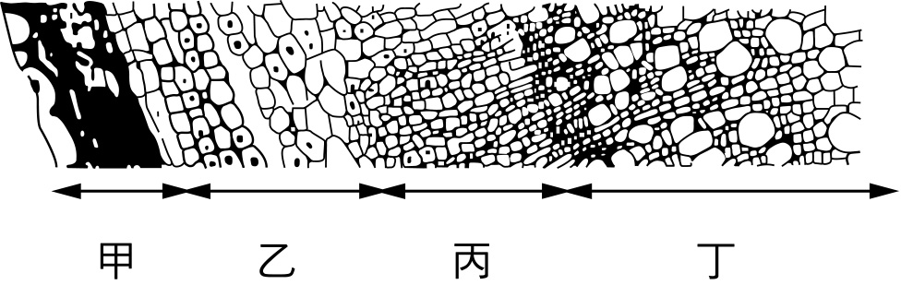
( ) 31.一般農民不使用海水灌溉作物，其主要原因為何？ (A)海水不含植物生長所需的元素 (B)海水滲透壓太高，植物不能從海水中吸取水分 (C)海水所含的重金屬濃度高，對植物有毒害 (D)海水中的含氧量太低，植物的根部不能進行呼吸作用
( ) 32.大部分植物在體內二氧化碳濃度提高之後的可能反應，下列敍述何者正確？ (Ａ)改利用氧氣進行光合作用 (Ｂ)保衛細胞失去膨壓，導致氣孔關閉 (Ｃ)蒸散作用速率提高 (Ｄ)打開氣孔，排除二氧化碳
( ) 33.人體皮膚是由幾種組織構成： (A)一種 (B)二種 (C)三種 (D)四種
( ) 34.下列有關動、植物組織的敘述，何者正確？ (A)梨果肉的石細胞為厚壁細胞 (B)皮層皆由薄壁細胞構成 (C) 神經膠細胞可協助神經傳導 (D)橫紋肌皆為隨意肌
( ) 35.下列關於植物根的敘述何者正確？ (A)根尖生長點的細胞能不斷分裂形成根毛 (B)根毛尖端具有根帽保護 (C)根毛主要分布於延長部 (D)延長部的細胞不再分裂，但體積會增大

二、多選題(15題 每題2分 共計30分，答錯倒扣題分1/5)
( ) 36.有關酵素的特性，哪些正確？ (A)受質專一性 (B)反應後酵素分子結構不變 (C)會受重金屬離子影響 (D)會受高溫和低溫影響而失去作用 (E)不受酸鹼性影響
( ) 37.下列有關植物分生組織的敘述，哪些正確？ (A)包括生長點和形成層 (B)細胞質濃，核比例大 (C)可進行細胞特化 (D)細胞內充滿大型液胞 (E)可分裂形成木栓層
( ) 38.植物體內的水分在運輸時，可以通過下列哪些部位？ (A)原生質絲 (B)細胞膜 (C)卡氏帶 (D)導管 (E)細胞間隙
( ) 39有關輸導組織的敘述，何者正確？ (A)成熟的導管及管胞皆為死細胞 (B)成熟的篩管，其上下相連細胞的細胞壁消失 (C)導管運輸水分，篩管運輸氮肥 (D)伴細胞具細胞質、細胞核，可協助篩管輸送養分 (E)導管和篩管皆有壁孔可橫向運輸
( ) 40.下列有關植物組織的敘述，哪些正確？ (A)薄壁細胞均含有葉綠體，可行光合作用 (B)根毛是由表皮細胞向外形成的多細胞構造 (C)厚角細胞和厚壁細胞具有相同功能 (D)維管組織係由韌皮部、木質部及形成層所構成 (E)韌皮部的篩細胞及伴細胞均直接參與養分的運輸。
( ) 41.下列何種構造的有無可區分出根和莖？ (A)周鞘 (B)卡氏帶 (C)髓 (D)節 (E)皮層
( ) 42.下列哪些細胞屬於表皮組織？ (A) 樹皮 (B)保衛細胞 (C) 根毛 (D)木栓細胞 (E)葉片角質層
( ) 43.下圖為植物莖的橫切面，哪些植物的莖具有類似的維管束排列方式？ (A)玉米 (B)松樹 (C)百合 (D)向日葵 (E)榕樹
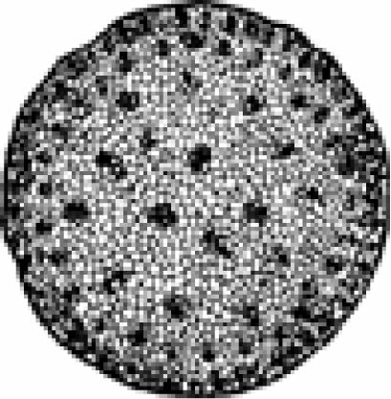
( )44.下列有關植物維管束的敘述，何者正確？ (A)榕樹莖部維管束呈環狀排列，木質部在內而韌皮部在外，維管束形成層位於其間 (B)榕樹葉部的韌皮部靠近上表皮以利於光合作用產物的運輸，而木質部則靠近下表皮以利於水分蒸散 (C)楓樹莖部維管束形成層每年向內新生木質部，向外新生韌皮部，而共同組成年輪的環紋 (D)楓樹根部亦具有維管束形成層，但根部因土壤環境相對的穩定，所以形成的年輪比莖部的年輪不明顯 (E)榕樹的根、莖與葉的維管束內皆有形成層
※下圖為一般植物葉的橫切面構造，據圖回答45、46題：
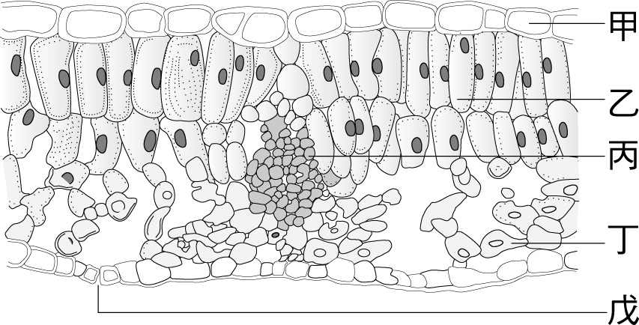
( )45.圖中所示的丙功能為何？ (A)光合作用 (B)蒸散作用 (C)支持作用 (D)運輸作用 (E)儲藏作用
( )46.光合作用在圖中所標示的哪些部位進行？ (A)甲 (B)乙 (C)丙 (D)丁 (E)戊
( )47.下列有關植物吸收與運輸作用的敘述，何者正確？ (A)維持植物正常生長發育所需
的元素都從土壤中吸收 (B)根部吸收無機鹽大都靠主動運輸吸收 (C)根細胞內若有
離子累積，水的滲透作用會加強 (D) 無機鹽吸收後，只有向上運輸，而缺側向運輸
(E) 無機鹽須先溶於水後才能被植物吸收
( )48.下列關於細胞膜擴散作用的敘述，何者正確？ (A) 水的運輸是簡單擴散 (B) 促進性 擴散作用可由膜的脂雙層通過 (C) 順著濃度梯度穿過細胞膜 (D) 皆須由膜上運輸蛋白協助 (E) K＋、Na＋可藉相同的溝道蛋白通過
( )49. 植物吸收水分並將水向上運送過程中和下列何者有關？ (A)根壓 (B)蒸散作用 (C)滲透作用 (D)毛細作用 (E)主動運輸
( )50. 下列何種細胞具有細胞分裂能力？ (A)根的生長點 (B)周鞘 (C)木栓細胞 (D) 維 管形成層 (E)根的表皮細胞

答案
1 B | 2 C | 3 A | 4 D | 5 D
6 B | 7 A | 8 B | 9 D | 10 C
11 B | 12 A | 13 B | 14 D | 15 C
16 C | 17 D | 18 B | 19 D | 20 D
21 A | 22 D | 23 A | 24 D | 25 A
26 D | 27 C | 28 C | 29 A | 30 C
31 B | 32 B | 33 D | 34 A | 35 D
36 ABC | 37 ABE | 38 ABDE | 39 AD | 40 C
41 ABD | 42 BCD | 43 AC | 44 AD | 45 CD
46 BD | 47 BCE | 48 C | 49 ABCD | 50 ABD

